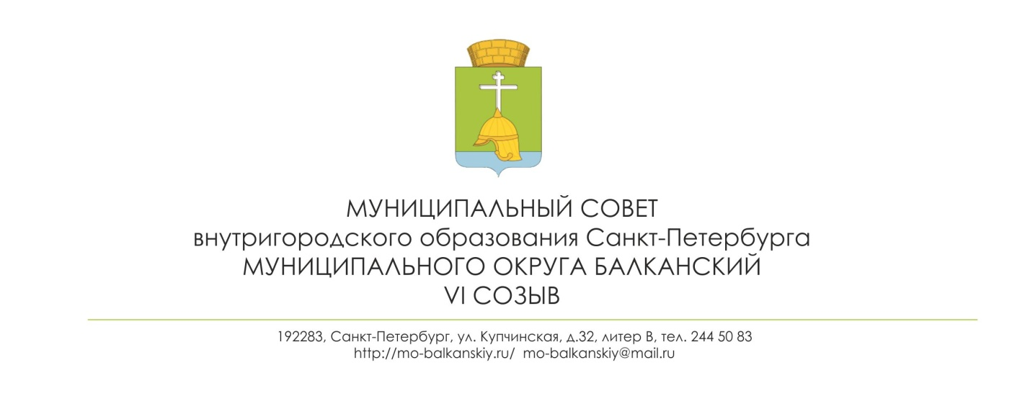

РЕШЕНИЕ

«11» февраля 2020 г. № 4

Об утверждении Положения о порядке
участия в реализации мер по профилактике
дорожно-транспортного травматизма на территории
внутригородского муниципального образования
Санкт-Петербурга муниципальный округ Балканский

В соответствии с положениями Федерального закона от 06.10.2003 № 131-ФЗ «Об общих принципах организации местного самоуправления в Российской Федерации», Закона Санкт-Петербурга от 23.09.2009 № 420-79 «Об организации местного самоуправления в Санкт-Петербурге», Уставом внутригородского муниципального образования Санкт-Петербурга муниципальный округ Балканский Муниципальный Совет внутригородского муниципального образования Санкт-Петербурга муниципальный округ Балканский

РЕШИЛ:

- Утвердить Положение о порядке участия в реализации мер по профилактике дорожно-транспортного травматизма внутригородского муниципального образования Санкт-Петербурга муниципальный округ Балканский согласно приложению.
- Опубликовать настоящее решение в средствах массовой информации.
- Контроль за исполнением настоящего решения возложить на Главу внутригородского Муниципального образования Санкт-Петербурга Муниципальный округ Балканский.
- Настоящее решение вступает в силу со дня его официального опубликования.

Глава муниципального образования –
председатель муниципального совета С.А. Лебедев

Приложение
к Решению МС МО Балканский
от «11» февраля 2020 года № 4

ПОЛОЖЕНИЕ
о порядке участия в реализации мер по профилактике дорожно-транспортного травматизма на территории внутригородского муниципального образования
Санкт-Петербурга муниципальный округ Балканский

1. Настоящее Положение разработано на основании Закона Санкт-Петербурга от 23.09.2009 № 420-79 «Об организации местного самоуправления в Санкт-Петербурге», Устава внутригородского муниципального образования Санкт-Петербурга муниципальный округ Балканский (далее – ВМО МО Балканский) в целях реализации вопроса местного значения по участию в реализации мер по профилактике дорожно-транспортного травматизма на территории муниципального образования.
2. Настоящее Положение устанавливает порядок разработки комплекса мероприятий по участию в реализации мер по профилактике дорожно-транспортного травматизма на территории ВМО МО Балканский (далее – мероприятия) и его реализации.
Комплекс мероприятий может включать в себя:
- организацию и проведение мероприятий по профилактике дорожно-транспортного травматизма, направленных в соответствии с действующим законодательством на пропаганду безопасности дорожного движения, повышение дисциплины участников дорожного движения, на предупреждение совершения правонарушений, связанных с дорожно-транспортными происшествиями, и снижение тяжести их последствий;
- иные мероприятия, не противоречащие действующему законодательству и имеющие отношение к профилактике дорожно-транспортного травматизма на территории ВМО МО Балканский.
3. Мероприятия организуются и проводятся Местной Администрацией ВМО МО Балканский (далее – Местная Администрация) в рамках ведомственной целевой программы, утверждаемой Постановлением Местной Администрации. Порядок разработки, рассмотрения, утверждения и исполнения ведомственных целевых программ устанавливается Местной Администрацией.
4. Жители ВМО МО Балканский участвуют в решении вопроса местного значения, лично участвуя в проводимых мероприятиях, а также реализуя свое право на осуществление местного самоуправления в порядке, установленном Уставом ВМО МО Балканский.
5. Проведение мероприятий осуществляется силами сторонних организаций посредством заключения соответствующих контрактов (договоров), в том числе и через осуществление закупок товаров, работ, услуг для обеспечения муниципальных нужд в соответствии с действующим законодательством.
6. Решение вопроса местного значения по участию в реализации мер по профилактике дорожно-транспортного травматизма на территории муниципального образования является расходным обязательством ВМО МО Балканский, подлежащим исполнению за счет бюджета ВМО МО Балканский.
Объем денежных средств на реализацию расходного обязательства предусматривается ведомственной целевой программой и утверждается решением Муниципального Совета ВМО МО Балканский о бюджете ВМО МО Балканский на очередной финансовый год.
7. Органы местного самоуправления и должностные лица местного самоуправления ВМО МО Балканский несут ответственность за решение вопроса местного значения по участию в реализации мер по профилактике дорожно-транспортного травматизма на территории муниципального образования в соответствии с действующим законодательством.

